2017年广西北部湾经济区四市同城
初中毕业升学考试思想品德学科说明

一、考试性质
初中毕业升学考试是义务教育阶段的终结性考试，目的是全面、准确地反映初中毕业生在学科学习目标方面所达到的水平。该考试具有两考合一的功能，考试结果既是衡量初中毕业要求的主要依据，也是普通高中阶段学校招生的重要依据之一，还可以作为衡量义务教育质量的重要依据。
二、命题指导思想
以党的十八大、十八届三中、四中、五中全会精神为指导，坚持有利于全面贯彻国家教育方针，坚持有利于体现素质教育导向、促进学生的全面发展；有利于推进思想政治学科教学改革，全面提高思想政治学科的教育教学质量；有利于建立科学的思想政治教学评估体系，为高中阶段综合评价、择优录取提供依据；思想政治学科考试结合北部湾四市同城初中思想政治教学实际，重点考查学生思想政治基本知识、运用所学知识分析和解决问题等方面的知识和能力，以及学生在情感态度和价值观方面的发展状况。
三、命题基本原则
（一）导向性原则。以初中学生逐步扩展的生活为基础，以国内外重大经济、政治、科技、文化事件为载体，紧密联系社会生活和学生生活实际，将正确的价值观蕴涵在试题之中，体现学科德育功能和价值取向，突出时代性和教育性特点，引导学生树立正确的世界观、人生观和价值观。
（二）基础性原则。严格依据教育部制定的《义务教育思想品德课程标准》（2011年版），充分体现“两试合一”的特点，重视对基础知识和基本技能的考查，体现考试内容的基础性。
（三）科学性原则。严格按照规定的程序和要求组织命题，做到考试内容和形式科学，文字表述简明准确、图表清晰，符合学生的年龄特征和认知水平，试题难易适当，具有较高信度、效度和适当的区分度。
（四）全面性原则。在全面考查学生基本知识及基本技能的基础上，重视对学生在具体、开放的情景中运用所学知识分析、解决实际问题能力的考查，以培养学生的创新精神和实践能力，促进学生德、智、体、美、劳全面发展，关注学生在运用知识分析和解决问题过程中体现的情感、态度和价值观。
四、考试范围
《义务教育思想品德课程标准》（2011年版）第三部分“课程内容”中所规定的部分内容，参考当地使用的义务教育课程标准实验教科书《思想品德》（人教版和教科版）教材。
五、考试内容及要求
（一）心中有法。
1．知道法律是由国家制定或认可，由国家强制力保证实施的一种特殊行为规范。理解我国公民在法律面前一律平等。
2．知道不履行法律规定的义务或作出法律所禁止的行为都是违法行为，理解任何违法行为都要承担相应的法律责任，受到一定的法律制裁。
3．知道法律对未成年人的特殊保护，了解家庭保护、学校保护、社会保护和司法保护的基本内容。掌握获得法律帮助和维护合法权益的方式和途径，提高运用法律的能力。
4．了解违法与犯罪的区别，知道不良心理和行为可能发展为违法犯罪，分析未成年人犯罪的主要原因，增强自我防范意识。
（二）权利与义务
1．了解宪法对公民基本权利和义务的规定，懂得正确行使权利、自觉履行义务。
2．知道公民的人身权利受法律保护，任何非法侵害他人人身权利的行为，都要承担相应的法律责任。
3．知道公民有受教育的权利和义务，学会运用法律维护自己受教育的权利，自觉履行受教育的义务。
4．知道法律保护公民的财产，未成年人的财产继承权和智力成果权不受侵犯，学会运用法律保护自己的经济权利。
5．知道法律保护消费者的合法权益，学会运用法律维护自己作为消费者的权益。
（三）法律与秩序
1．知道中华人民共和国宪法是我国的根本大法，是全国各族人民、一切国家机关和武装力量、各政党和各社会团体、各企业事业组织的根本的活动准则，增强宪法意识。
2．知道依法治国就是依照宪法和法律的规定管理国家，体会依法治国基本方略的实施有赖于每个公民的参与，是全体公民的共同责任。
3．知道我国环境保护的基本法律，增强环境保护意识，自觉履行保护环境的义务。
4．了解建立、健全监督和制约机制是法律有效实施和司法公正的保障，增强公民意识，学会行使自己享有的知情权、参与权、表达权、监督权。
5．懂得维护国家统一，维护各民族的团结，维护国家安全、荣誉和利益是每个公民的义务。
（四）认识国情，爱我中华
1．知道我国的人口、资源、环境等状况，了解计划生育、保护环境、合理利用资源的政策，形成可持续发展意识。
2．知道我国是一个统一的多民族国家，各民族人民平等互助、团结合作、艰苦创业、共同发展。
3．了解我国在科技、教育发展方面的现状，理解实施科教兴国战略的现实意义，认识科技创新的必要性，努力提高自身素质。
4．了解全面建设小康社会的奋斗目标。知道促进城乡、区域协调发展是实现全面建设小康社会奋斗目标的一项重要要求。
5．知道中国特色社会主义理论体系。了解我国现阶段基本经济制度和政治制度。
6．学习和了解中华文化传统，增强与世界文明交流、对话的意识。
7．了解文化的多样性和丰富性，尊重不同的文化和习俗，以平等的态度与其他民族和国家的人民友好交往。
8．了解当今世界发展趋势，知道我国在世界格局中的地位、作用和面临的机遇与挑战，增强忧患意识。
9．认识树立全球观念的重要性，增强为世界和平与发展作贡献的意识和愿望。
六、考试形式与时长
考试形式：闭卷、笔试；考试时长：60分钟。
七、试卷结构
（一） 内容分值比例
总分为60分。其中“心中有法”、“权利与义务”和“法律与秩序”约占50%，“认识国情,爱我中华”约占50%。
（二） 题型及赋分
全卷由第Ⅰ卷和第Ⅱ卷组成。
第Ⅰ卷为选择题（四个备选答案中只有一个最符合题意的答案），共17小题，34分。
第Ⅱ卷为非选择题，共3小题，26分。
（三）试题难易比例
整卷难度系数0.70±0.03。容易题（P≥0.70）、中等题（0.70＞P＞0.35）、较难题（P≤0.35）的比例为6∶3∶1。
八、样卷
2017年广西北部湾经济区四市同城初中毕业升学考试样卷
思 想 品 德
（考试时间：60分钟 满分：60分）

注意：试卷分为试题卷和答题卡两部分，答案一律填写在答题卡上，在试题卷上作答无效。考试结束，将本试卷和答题卡一并交回。

第Ⅰ卷（选择题 共34分）

下列各小题的四个备选答案中，只有一个最符合题意，请用2B铅笔在答题卡上将选定的答案标号涂黑。（本卷共17小题，每小题2分，共34分）
1．法律靠国家强制力保证实施。下列能体现这一观点的是 （理解 0.85）
A．中共中央批准每年12月4日为法制宣传日
B．环保部门倡导不要随意丢弃废旧电池
C．刘汉犯黑社会性质组织罪、故意杀人罪 ，被判处死刑
D．国务院决定建立全国统一的城乡居民基本养老保险制度
2．2014年12月23日，纪念“春蕾计划”实施25周年大会在北京召开。25年来，“春蕾计划”累计筹集社会爱心捐款14.58亿元，捐建春蕾学校1154所，资助春蕾女童251.7万人次。“春蕾计划”的实施属于对未成年人进行（理解 0.9）
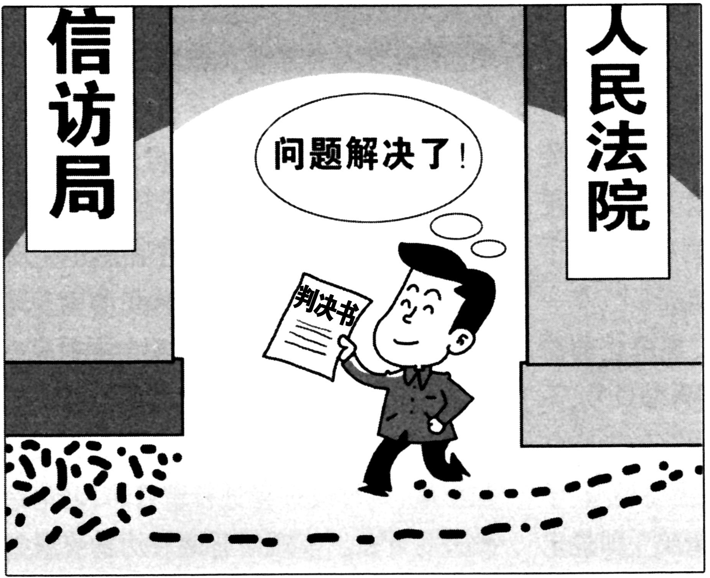
A．家庭保护 B．社会保护
C．学校保护 D．司法保护
3．右图漫画《弃访转法》说明，公民最有效、最终的维权途径是 （理解 0.85）
A．法律援助
B．投诉
C．实行法治
《弃访转法》
D．诉讼
4．15周岁的中学生杨某先是多次向低年级同学强行索要财物，后来竟发展到持刀抢劫。对杨某行为的评论，下列说法正确的是（理解 0.8）
①都是违法行为
②要防微杜渐，防患于未然
③小错必铸大错，违法必走向犯罪
④杨某持刀抢劫属于犯罪行为，但不应负刑事责任
A．①② B．②④ C．②③ D．③④
5.人身自由是一项重要的人身权利。下列行为中，属于侵犯他人人身自由的是（理解 0.75）
A．地铁安检人员检查乘客背包
B．医疗部门按规定将中东呼吸综合征患者隔离
C．购物网站搜集出售客户个人资料
D．农民工将欠薪的包工头扣押
6．为了丰富学生的课余生活，贯彻中小学生每天锻炼一小时的精神，一些学校积极开展阳光体育、大课间等活动。这种做法（理解 0.8）
①履行了学校保护的义务 ②保障了学生身心健康的权利
③能使学生免受不法侵害 ④有利于学生素质的全面发展
A．①②④ B．②③④ C．①②③ D．①③④
7．李某因怀疑初中生小陈对女儿有不轨企图，于是将小陈的学校、班级、照片、姓名等个人信息及自己的怀疑发至微博曝光。这导致小陈不仅遭到网络舆论的攻击，而且成为身边同学朋友指指点点的对象。李某的行为侵犯了小陈的（理解 0.5）
①名誉权 ②姓名权 ③肖像权 ④隐私权
A．①②③ B．①②④ C．①③④ D．①②③④
8. 下列属于公民合法财产的有（理解0.8）
①钱某在一次地下施工中挖得的文物 ②小云放学途中捡到的一千元人民币
③王某用合法收入买得的一辆小轿车 ④张某出租私房所获得的两千元租金
A．①② B．②④ C．①③ D．③④
9. 在当今现实生活中，形形色色、以假乱真的“山寨”产品日益侵蚀着我们的社会经济和日常生活。“山寨”产品的生产者(理解 0.85)
A．具有较强的自主创新能力，值得鼓励
B．为人们的生活提供了便利，无可厚非
C．侵犯了他人的智力成果权，是违法行为
D．侵犯了消费者的知识产权，是犯罪行为
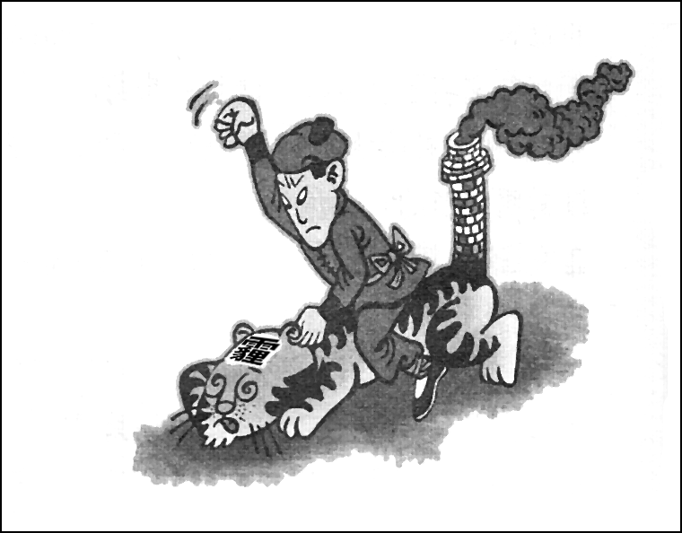
10．右图《打“霾”虎》的做法（理解 0.85）
①有利于提高广大人民群众的环保意识
②有利于治理环境污染，建设美丽中国
③有利于可持续发展，建设生态文明
④能从根本上改变我国环境污染严重的局面
A．①④ B．①②③
打“霾”虎
C．②③④ D．①②③④
11．基本路线是党和国家的生命线，是实现科学发展的政治保证。其核心内容是（识记 0.92）
A．以经济建设为中心 B．坚持四项基本原则
C．“一个中心，两个基本点” D．坚持改革开放
12.据国家知识产权局公布的许可备案登记信息，2015年华为向苹果公司许可专利769件，苹果公司向华为许可专利98件。这意味华为开始向苹果公司收取专利许可使用费。华为逆袭向苹果公司收取专利费，表明 (理解 0.75)
①科技创新可以创造财富 ②我国保护创新成果，鼓励创新精神 ③我国已不需要再引进国外先进技术 ④我国科技创新的整体水平已居世界前列
A．①② B．①③ C．②④ D．③④
13．以公有制为主体、多种所有制经济共同发展是我国的（识记 0.9）
A．基本经济制度 B．根本政治制度
C．基本分配制度 D．基本政治制度
14.2016年3月5至16日，十二届全国人大四次会议在北京召开，会议表决通过了政
府工作报告、国民经济和社会发展第十三个五年规划纲要草案。这告诉我们 (理解 0.75)
①全国人大是我国最高权力机关 ②全国人大具有最高立法权 ③人民代表大会制度是我国的根本政治制度 ④人民能够直接行使国家权力
A．①② B．①③ C．②③ D．③④
15．据报道，《中国好声音》源自荷兰的《The Voice》。浙江卫视在引进、继承国外节目形态的基础上，将其改造成了符合中国人审美习惯的节目。该节目播出后，牢牢占据着地方综艺节目的头把交椅。对此，下列认识正确的是（理解 0.85）
A．外来文化都是优秀的文化
B．我们要抛弃本民族文化，学习外来文化
C．我们要全盘吸收外来文化，丰富和发展本民族文化
D．我们要以开放的胸怀，虚心学习其他文化的优点和长处
16. “实现中华民族伟大复兴，是中华民族近代以来最伟大的梦想。”“中国梦”，是当下中国社会的最强音。实现“中国梦”，必须 (理解 0.85)
①坚持中国特色社会主义道路 ②全面推进依法治国
③保证每一个人的梦想都能实现 ④全面深化改革开放
A．①②③ B．①②④ C．①③④ D．②③④
17.下面选项中属于精神文明建设的是 (理解 0.85)
A．广西市县乡人大换届选举 B“全面两孩”政策公布实施
C．南宁机场第二高速建成通车 D．广西中小学力创文明校园

第Ⅱ卷（非选择题 共26分）

18．（6分）据《中国食品安全报》报道，海口市一火锅店老板姚某在销售的牛百叶中掺入有毒、有害的非食品原料福尔马林。2013年2月，海口市美兰区人民法院依法判处姚某有期徒刑1年6个月，并处罚金5000元。
请结合材料，运用所学法律知识回答，姚某的行为属于什么性质的违法行为？（1分）为什么？（5分）（理解 0.55）

19．（10分）材料一：“壮族三月三”是广西少数民族习惯节日。多年来，广西各族群众一直有将其确定为民族节日并放假的愿望。2014年年初，广西壮族自治区人民政府作出决定：从今年开始，“壮族三月三”广西区内全体公民放假两天。
材料二：2014年5月28日至29日，第二次中央新疆工作座谈会在北京举行。中共中央总书记、国家主席、中央军委主席习近平在会上强调，做好新疆工作是全党全国的大事，必须从战略全局高度，谋长远之策，行固本之举，建久安之势，成长治之业。
请运用所学知识回答下列问题：
（1）材料一反映了我国在广西实行哪项政治制度？（2分）（识记0.7）
（2）为什么做好新疆工作是全党全国的大事？（6分）（理解0.55）
（3）作为一名少数民族地区的中学生，如何与不同民族同学和谐相处？(2分)（运用 0.7）

20．（10分）材料一：随着城市的发展、人们生活水平的提高以及汽车保有量的增加，道路与车辆的供需矛盾日趋突出。为缓解日益严峻的交通压力，首府南宁正在加快地铁建设，安静、快捷、舒适的地铁时代正快速地向我们驶来。
材料二：在南宁市区，地铁的施工导致施工路段通行缓慢或交通拥堵。有部分交通参与者因此通过违规抢道、随意变更车道、闯红灯等方式给自己“提速”，使道路的通行能力更加下降，并容易带动身旁的交通参与者效仿，使交通出行“雪上加霜”。
请结合上述材料，运用所学知识回答下列问题：
（1）材料一中“道路与车辆的供需矛盾日趋突出”体现了教材中的哪个观点？（2分）（理解0.6）
（2）请运用权利和义务关系的知识评析材料二中交通参与者的行为。（6分）（运用0.45）
（3）你打算怎样为首府创建有序的交通环境贡献自己的一份力量？(2分)（运用0.75）

2017年广西北部湾经济区四市同城初中毕业升学
考试思想品德样卷参考答案及评分标准

第Ⅰ卷（选择题 共34分）
题号 | 1 | 2 | 3 | 4 | 5 | 6 | 7 | 8 | 9 | 10 | 11 | 12 | 13 | 14 | 15 | 16 | 17
答案 | C | B | D | A | D | A | C | D | C | B | C | A | A | B | D | B | D

第Ⅱ卷（非选择题 共26分）

评分说明：评分时采点和采意相结合，言之有理，符合题意，可酌情给分。

18．姚某的行为属于犯罪行为。（或“严重违法行为”、“刑事违法行为”。1分）
因为姚某在销售的牛百叶中掺入有毒、有害的非食品原料福尔马林，（1分）这种行为具有严重社会危害性，（2分）已触犯了我国的刑法，（1分）应受到刑罚的处罚。（1分）

19.（1）民族区域自治制度。（2分）
（2）①关系全国改革发展稳定大局和国家安全；（2分）②关系祖国统一和民族团结；（2分）③关系中华民族的伟大复兴。（2分）
（3）紧扣主题回答，言之成理，表达清楚，均可酌情给分。例：①学习理解党的民族团结、民族平等政策；②尊重各民族的风俗习习惯和宗教信仰；③学习上、生活上互相关心、互相帮助。答出任一点即可得2分。
20．（1）现阶段，我国社会的主要矛盾是人民日益增长的物质文化需要同落后的社会生产之间的矛盾。（2分）
（2）①在我国，公民的权利和义务具有一致性。（或“我们每个人既是享受权利的主体，又是履行义务的主体。”1分）
②材料二中部分交通参与者违规抢道、随意变更车道、闯红灯的行为，是违法行为，（1分）既没有正确行使权利，也没有依法履行义务。（2分）这种行为既扰乱了交通秩序，又影响到自己和他人的生命健康。（2分）
（3）评分说明：从自己遵守交通法规、宣传交通法规、劝告他人遵守交通法规等任一角度回答均可。（2分）例：①积极向周围的人宣传交通法规。②自觉遵守交通法规，文明有序安全出行。③发现有违反交通法规的行为，积极劝告阻止。

